СтатьЯ
Никто не знает когда и для чего он появился, как началось его победное шествие по миру?
Ответы на эти вопросы навсегда остались бы тайной за семью печатями, если бы я не стала свидетелем его кончины, а пред лицом смерти все тайное становится явным.
Почему это случилось со мной, а не с кем-то другим?
Помню детское, очень искреннее и наивное желание прославить свой город, страну и сделать что-нибудь замечательное для людей. Прошло больше 30 лет. Может эта история и есть исполнение той детской, заветной мечты.
Я родилась 19 июня 1970 года в городе Воронеже в семье рабочей и служащего. Мама работала формовщицей на Воронежском заводе радиодеталей, папа – комендантом в Комитете Государственной Безопасности по Воронежской области. Я третий и единственный ребенок в семье.
Ясли, детский сад, школа, педагогический институт, активная общественная деятельность, замужество, любимая работа, развал Союза, рождение дочери, развод, смена мест работы и новая любовь привели меня в 2000 году в Москву.
А в это время в Москве решалась судьба страны и всего человечества.
До 25 декабря 2000 г. еще сохранялась надежда, что джин, выпущенный из бутылки, будет нейтрализован, однако этого не произошло, мы все попали во временную петлю с менее благоприятным сценарием развития событий.
Я часто задаю себе вопрос, а что было бы, если в 2000 г. В.В. Путин вместо Двуглавого Орла встал бы под Двуглавым Голубем как это предполагал Сергей Катаев, автор книги «Повесть о смене времен (это случается)». Тогда это была бы уже не моя история. А пока…
Что Бог не делает, все к лучшему. Аминь.
Было время, когда мы существовали каждый сам по себе, нисколько не мешая друг другу и не предполагая, насколько тесно переплетены наши судьбы.
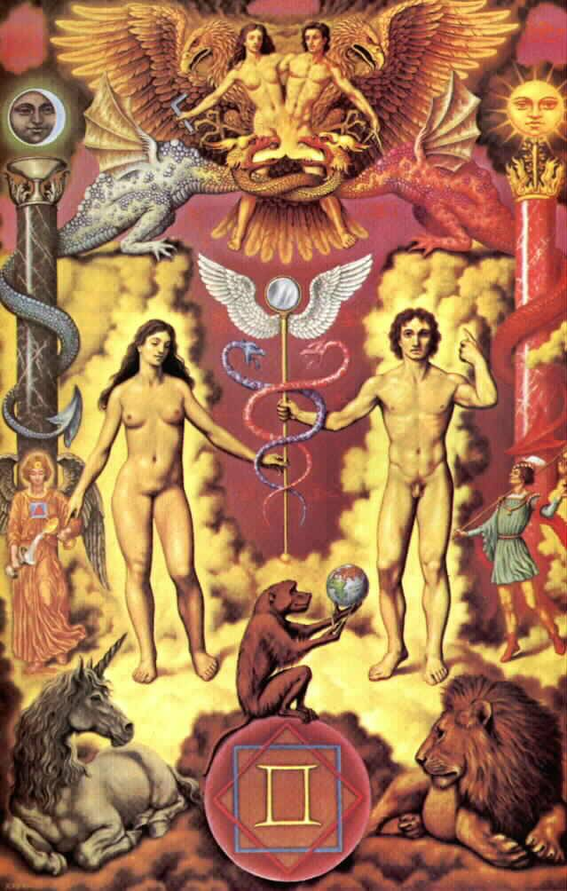
До 35 лет человек вспоминает, что с ним было раньше. После 35 лет он начинает вспоминать, зачем пришел в этот мир еще раз. К 42 годам он вспоминает все и начинает осознанно выстраивать свои взаимоотношения с миром. Некоторым это удается.
К 35 годам я освоила все интересовавшие меня ступени карьерной лестницы. К высшему педагогическому образованию добавились «Бухучет и аудит», «Финансовый директор. Внутрифирменное бюджетирование». Я четко понимала, что проблемы, существующие в нашем обществе и государстве нельзя разрешить экономическими методами.
Судьбоносное решение было принято 21 декабря 2005 года.
Я решила посвятить следующие 5-7 лет своей жизни исполнению обязанностей Главы Государства, стать лучшим Правителем всех времен и народов. Я не знала что делать, однако была полна решимости.
Дни Двуглавого Орла были сочтены. Начался обратный отсчет времени.
Многие задавались вопросом кто он, наш таинственный незнакомец? Друг или Враг? Почему столько лет мы шли с ним рука об руку? Почему возвращая форму, забыли про содержание?
Информация о Двуглавом Орле содержалась в различных источниках.

Первое, что удалось установить.
Символ Двуглавого Орла – древнейший сакральный символ «наивысшей оперативной космической мощи». Информация об этом содержится в статье Б.Ю. Татищева «Концептуальное управление Россией извне» и это объясняет специфику его распространения и использования.
Второе, что было давно известно, но хорошо забыто.
11 глава из третьей книги пророка Ездры:
36 И слышал я голос, говорящий мне: смотри перед собою, и размышляй о том, что видишь.
37 И видел я: вот, как бы лев, выбежавший из леса и рыкающий, испустил человеческий голос к орлу и сказал:
38 слушай, что я буду говорить тебе и что скажет тебе Всевышний:
39 не ты ли оставшийся из числа четырех животных, которых Я поставил царствовать в веке Моем, чтобы через них пришел конец времен тех?
40 И четвертое из них пришло, победило всех прежде бывших животных и держало век в большом трепете и всю вселенную в лютом угнетении, и с тягостнейшим утеснением подвластных, и столь долгое время обитало на земле с коварством.
41 Ты судил землю не по правде;
42 ты утеснял кротких, обижал миролюбивых, любил лжецов, разорял жилища тех, которые приносили пользу, и разрушал стены тех, которые не делали тебе вреда.
43 И взошла ко Всевышнему обида твоя, и гордыня твоя - к Крепкому.
44 И воззрел Всевышний на времена гордыни, и вот, они кончились, и исполнилась мера злодейств ее.
45 Поэтому исчезни ты, орел, с страшными крыльями твоими, с гнусными перьями твоими, со злыми головами твоими, с жестокими когтями твоими и со всем негодным телом твоим,
46 чтобы отдохнула вся земля и освободилась от твоего насилия, и надеялась на суд и милосердие своего Создателя.
Третье, очевидное, но невероятное.
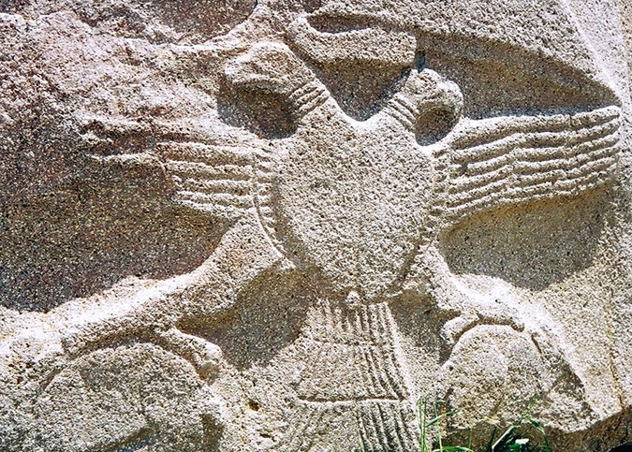
Древнейшее из известных изображений распростертого Двуглавого Орла с двумя зайцами в лапах раскрывает его предназначение, суть которого состоит в том, чтобы нейтрализовать две однотипные цели. Учитывая исторический контекст, в качестве целей выступали два Богом избранных народа. Евреи свой экзамен завалили. ВРЕМЯ РУССКИХ ПРИШЛО.
Четвертое, отрезвляющее.
Принято считать, что Великая Отечественная война закончилась в 1945 году победой Русского Народа. Так ли это?
Давайте рассмотрим ситуацию на уровне государственной символики.
Сразу становится очевидным, что в случае победы Гитлеровской Германии, территория СССР перешла бы под юрисдикцию вот этих красавцев:
Государственный орёл | Партийный орёл
РУССКИХ НЕ НАДО ЗАВОЕВЫВАТЬ. ОНИ САМИ СЕБЯ УНИЧТОЖАТ.
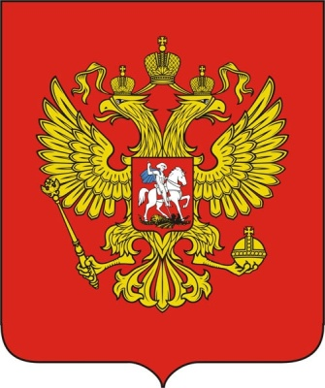
Герб Российской Федерации
Что же на самом деле произошло 1 декабря 1993 года после подписания Б. Ельциным указа о Государственном гербе России? Вернув к жизни Двуглавого Орла, мы сами дали добро на геноцид Русского Народа.
Показательным было внедрение Двуглавого Орла в нашу жизнь. Сначала он попал в наши карманы и кошельки. Мы промолчали. Затем он стал главным символом государства. Мы опять промолчали.
Дни Государства Российского были сочтены. Начался обратный отсчет.
Сторонники возвращения Двуглавого Орла ссылаются на то, что его история на нашей территории насчитывает сотни лет. При этом они забывают, что тогда на то была Воля Божья. Царь, будучи исполнителем Божьей Воли, обладал иммунитетом против чар Двуглавого Орла. На том стояло Государство Российское.
Для того чтобы стабилизировать ситуацию, нужен был Царь и/или новый Герб. Тема возрождения самодержавия само актуализировалась естественным путем 1 декабря 1993 года.
В 2000 году один из вариантов возрождения самодержавия был озвучен в книге Сергея Катаева «Повесть о смене времен (это случается)», там же был опубликован прообраз нового Герба.
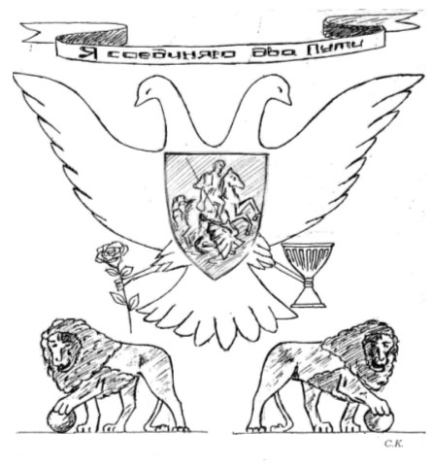
Ко мне все это перешло по наследству в 2007 году. К этому времени я, как Глава Государства обладала Видением светлого будущего России, прошла процедуру трансформации сознания, оправилась от инспекции Богоугодного заведения, у меня была лучшая группа поддержки. Благодаря творческой инициативе сайта SuperJob, опубликовавшего в июле 2007 г. подходящую вакансию, я получила «официальное» предложение – допуск к исполнению обязанностей Президента РФ.
Работа должна доставлять удовольствие!
Грань между Добром и Злом столь тонка, что ее очень легко преступить. Единственным критерием, на какой стороне находишься, является личное отношение к тому, что делаешь. Творческий подход, удовольствие, радость – свидетельствуют о том, что творится Добро. Отсутствие интереса, работа только за деньги, принуждение – свидетельствуют об обратном.
Мне несказанно повезло, что с детства в мое сознание был заложен принцип: «Все дела творчески, иначе – зачем?» Именно этот принцип и лимитированное финансирование удерживали от стереотипных решений и заставляли искать новые, неординарные пути.
Благодаря работе в Армии Спасения я с прискорбием узнала, что у людей нет представления о том, что МИР, в котором они живут, МОЖЕТ БЫТЬ БЛАГОПОЛУЧНЫМ. На вопрос чем бы вы занимались, если бы у вас было все необходимое и много сверх того, почти все отвечали, что занимались бы благотворительностью, помогали бы бедным, сирым и несчастным. Благотворительность, как абсолютное добро, перестала для меня существовать. Это сигнал о неблагополучии Системы.
Свято место пусто не бывает. Виртуальная реальность приходит на помощь.
Рано или поздно приходит время отвечать за свои слова, мысли и поступки. Такой момент наступил летом 2010 г.
25 июня 2010 года была набрана критическая масса, необходимая для коллективного перехода на новый уровень сознания.
1 июля 2010 года внутреннее напряжение возросло на столько, что заставило меня сконцентрироваться, придать форму разрозненным мыслям о НОВОМ Обществе и Государстве. В 13:09 эта информация стала достоянием виртуального пространства.
Бабочка взмахнула крыльями, НАЧАЛСЯ НОВЫЙ ОТСЧЕТ ВРЕМЕНИ.
«Если Звезды зажигаются, значит это кому-нибудь нужно». Вы когда-нибудь задумывались о том, что Государства, как люди, рождаются, живут, умирают. Одно приходит на смену другому. Каждое имеет свою продолжительность жизни, свое назначение, свои цели и задачи. Это естественный процесс.
Бог любит троицу. За 100 лет нам было дано три попытки вписаться в естественный процесс смены государств. Предыдущие две попытки 1917 и 1991 года были неудачными. Чем закончится третья – зависит от нас с вами.
Став ОСНОВАТЕЛЕМ эталонного Общества и Государства я получила возможность смотреть на процессы, проистекающие в обществе и государстве под другим углом. Я обрела большее количество степеней свободы. С другой стороны, я начала утрачивать контакт с окружающими меня людьми.
Прошел год.
За это время у нового Государства появилась своя символика. Это уже другая история. Могу сказать только, что Голубь превзошел Орла.
Мне было очень интересно что же я такое сотворила и какой эффект произвела. Для чего был весь сыр бор с Орлами, Голубями, Государствами?
Ответ не заставил себя долго ждать. В середине сентября 2011 года из Поднебесной была получена депеша.
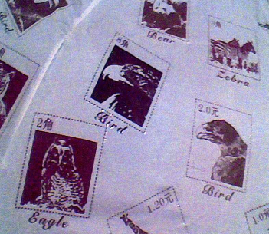
Из депеши следует, что Орел – отправлен в отставку. На смену ему пришла Сова – София – Премудрость Божья.
В переводе с английского: Eagle – орёл, Bird – птица.
Воистину говорят, неисповедимы пути Господни.
Ища контакты с внешним миром, и стараясь понять, за что Орёл попал в немилость, я попала в гости к Виктору Ивановичу Черепкову, бывшему меру г. Владивостока, а ныне лидеру незарегистрированной партии «Свобода и Народовластие». Штаб-квартира произвела на меня неизгладимое впечатление. Такого количества орлов в разных видах я не видела никогда. В.И. Черепков имеет мощный энергетический канал. Вывод напрашивался сам собой. В задачу Двуглавого Орла входит блокирование связи с Космосом и Возрождения Духовности.
Следующая возможность ознакомиться с влиянием Двуглавого Орла на человека была представлена мне при посещении одного из курсов Сергея Викторовича Ковалева, психотерапевта мирового уровня, профессора психологии, генерального директора «Центра инновационных психотехнологий». После опроса свидетелей и проведения следственного эксперимента, были сделаны два открытия. С появлением изображения Герба РФ что-то неуловимое исчезло из атмосферы (предположительно: легкость, доверительность). После его изъятия все тайное стало явным.
Подводя итоги.
В результате Трансформации Сознания, получив доступ к Силе, я вдруг осознала, что не знаю, на что ее направить. Я не знаю, что происходит в мире, какие проблемы стоят перед человечеством, Я НИЧЕГО НЕ ЗНАЮ О ЖИЗНИ. Где я была все это время? Чем занималась 36 лет? Это открытие повергло меня тогда в шок.
Шокотерапия дала свой результат.
Собрав воедино информацию из различных источников, проследив динамику развития событий, восстановив последние недостающие детали, обнаружила, что в руках русского народа сейчас сосредоточена судьба всего человечества. От нашего выбора зависит, по какому пути пойдет дальнейшее развитие Рода Человеческого.
Первый путь.
Двуглавый Орел в виде государственной символики РФ продержится до 22 февраля 2014 года. Он выполнит свою миссию по нейтрализации двух богом избранных народов. Судьба человечества предопределена:
1. Через 5 дней после закрытия Олимпиады начнется третья Мировая Война.
2. Через 200 лет Род Человеческий перестанет существовать.
Второй Путь.
До 22 февраля 2014 года мы утверждаем новую государственную символику.
Представляем ее всему миру на закрытии Олимпиады 23 февраля 2014 года,
как свидетельство Победы Русского Народа и начала новой Эры.
Судьба человечества:
1. 1000 лет процветания Рода Человеческого.
2. Род Человеческий становится равным среди равных в Единой Космической Семье.
1 февраля 2014 года. До финального свистка остался 21 день. Аша
P.S. Двуглавый Орел переодевается, меняет обличье - суть остается той же. Некоторые примеры:
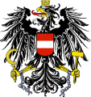  Австрия | Албания | 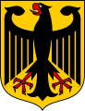  Германия | Египет
Ирак | Молдова | ОАЭ | Польша
Сирия | Йемен | Черногория | 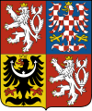  Чехословакия
Нагорный карабах | Палестина | 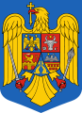  Румыния | 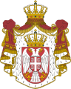  Сербия

ТРИУМФ РУССКОГО НАРОДА
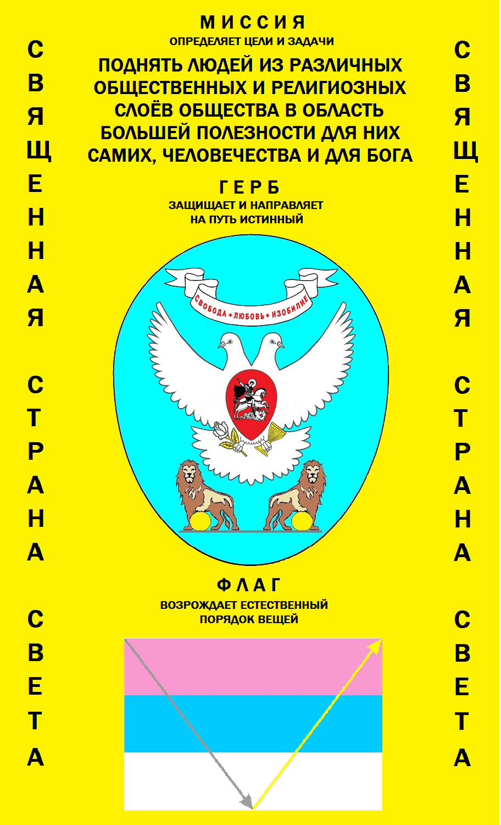
Более подробная информация: http://maxpark.com/community/3667
ДАР ДВУГЛАВОГО ОРЛА РОДУ ЧЕЛОВЕЧЕСКОМУ
Пророчество Иоанна Иерусалимского
монах-бенедиктинец, с 1100 года жил в Иерусалиме, пророчил пришествие великой женщины:
".... потому что прибудет Женщина,
чтобы царствовать в высочайшей степени;
Она обусловит ход будущих событий
и предпишет свою философию человеку.
Она будет матерью этого тысячелетия, следующего за нашим тысячелетием.
Она будет, после эпохи дьявола, излучать ласковую нежность матери.
Она будет, после эпохи варварства, воплощать красоту.
Тысячелетие, следующее за этим тысячелетием, превратится в эпоху озарения:
Люди будут любить друг друга, всем делиться, мечтать и мечты будут осуществляться...."

